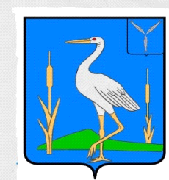

АДМИНИСТРАЦИЯ
МОРДОВОКАРАЙСКОГО МУНИЦИПАЛЬНОГО ОБРАЗОВАНИЯ
РОМАНОВСКОГО МУНИЦИПАЛЬНОГО РАЙОНА
САРАТОВСКОЙ ОБЛАСТИ

П О С Т А Н О В Л Е Н И Е

от 02.02.2022 года № 7 с. Мордовский Карай

Об утверждении инициативного проекта
«Благоустройство территории, прилегающей
к памятнику Участникам Великой
Отечественной войны в с. Мордовский Карай»

На основании Устава Мордовокарайского муниципального образования Романовского муниципального района Саратовской области администрация Мордовокарайского муниципального образования Романовского муниципального района

ПОСТАНОВЛЯЕТ:

1.Утвердить инициативный проект «Благоустройство территории, прилегающей к памятнику Участникам Великой Отечественной войны в с. Мордовский Карай», для участия в конкурсе по отбору инициативных проектов муниципальных образований Саратовской области, который будет реализован на территории Мордовокарайского муниципального образования по адресу: Саратовская область, Романовский район, с. Мордовский Карай, ул. Ленина, 74В.
2. Контроль за исполнением настоящего постановления оставляю за собой.

Глава Мордовокарайского
муниципального образования Н.А. Воронина

